Wyciskarka Hurom - sprzymierzeniec w zdrowej diecie
Zdrowe odżywianie z roku na rok zyskuje coraz więcej zwolenników. Uświadamiani na każdym kroku o dostępności zdrowych zamienników dla przetworzonej żywności, szukamy alternatywy dla śmieciowego jedzenia, chcąc przechwycić witaminy i minerały w jak najlepszej postaci. Dobrym sposobem na przyswojenie cennych dla organizmu składników odżywczych są różnego rodzaju soki owocowe i warzywne, które nie tylko pięknie wyglądają, ale i smakują.Jak je przygotować? Na ratunek przychodzi wyciskarka Hurom!

Wyciskarka Hurom jak pioner na rynku
Wyciskarka Hurom to pierwsza na świecie wyciskarka wolnoobrotowa. Sama technologia została opracowana w roku 1974 w Korei Południowej i to własnie wtedy na świat wypuszczono pierwsze urządzenia. Od tego czasu powstają coraz to nowsze sprzęty, regularnie poddawane testom i innowacjom. W etapie 40 letnich prac osiągnięto najlepsze parametry urządzenia, które gwarantują wydajność i komfort użytkowania. Wyciskarka Hurom dostępna na naszej stronie internetowej to sprawdzona i zaufana marka.

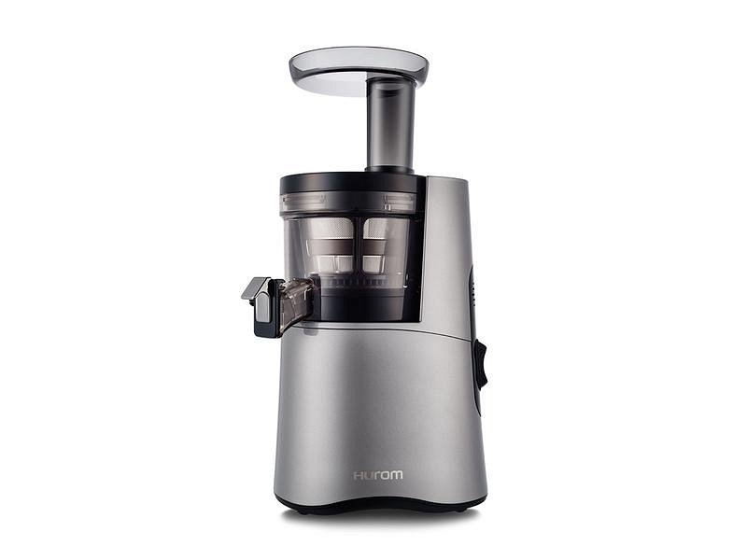
Wolnoobrotowa wyciskarka, czyli jeszcze więcej cennych składników odżywczych
Jak działa wyciskarka wolnoobrotowa? Tego typu technologia została stworzona z myślą o tym, aby jeszcze dokładniej mielić włókna roślin, dzięki czemu do soku trafia więcej witamin, minerałów i błonnika. Dodatkowo, tak przygotowany sok jest zdecydowanie bardziej gęsty i klarowny, a data jego spożycia znacznie się wydłuża. Wyciskarka Hurom umożliwia przygotowanie pożywnych i pełnowartościowych soków, które zapewnią uczucie sytości na długo.
Wyciskarka Hurom jako element wyposażenia kuchni
Kuchnia to serce każdego domu. To stamtąd przedostają się najlepsze smaki i zapachy. Podobno nic tak nie łączy, jak wspólne gotowanie, dlatego w przygotowanie posiłków warto zaangażować całą rodzinę. Aby urozmaicić jadłospis, warto wprowadzić do niego zdrowe nawyki. Owocowo-warzywne soki sprawdzą się zarówno na śniadanie, obiad, czy kolację. Wyciskarka Hurom znajdzie zastosowanie w każdej kuchni.

